粤农农函〔2022〕340号

关于开展2022年广东省农村乡土专家
认定工作的通知

各地级以上市、县（市、区）农业农村局，深圳市市场监督管理局，有关单位：
为深入贯彻落实习近平总书记关于推动乡村人才振兴的重要指示精神和党中央、国务院《关于加快推进乡村人才振兴的意见》有关决策部署，完善乡村本土人才挖掘提升和活力激发机制，破解基层农技人员短缺难题，夯实广东农技服务乡村行“轻骑兵”基层队伍，为全面推进乡村振兴、加快农业农村现代化提供人才支撑。经研究决定，在全省范围内开展广东省农村乡土专家认定工作。现将有关事宜通知如下。
一、范围和名额
（一）认定范围
“农村乡土专家”认定范围为在农业生产经营一线，应用技能突出、示范带动作用明显、群众认可度较高，为当地农业经济
发展和农民增收致富作出突出贡献的技术骨干或行家里手，以及涉农企业、合作社、家庭农场等农业经营主体中具有专业技术才能的体制外人员。
满足以下条件之一：
（一）有丰富的生产实践经验和过硬的技能，从事农业3年以上，在涉农行业的生产、加工、储运、经营以及农业生产托管服务、农产品安全检测、销售（含电商）、品牌建设等方面是公认的实用人才，并具有较好的口头表达和传授能力。
（二）善于学习新知识、新技术，积极参加高素质农民培训；参与农业科技专项研发、有关生产技术标准和规程的制定；能带头进行科技试验、开展良种良法的推广，在当地具有一定的影响力。
（三）主动服务农业经营主体和农民群众，为主要农产品有效供给、农业高质量发展、农民增收等作出突出贡献，得到农业农村部门及社会各界的普遍认可。
（四）取得涉农方面的专业技术资格证书（中级以上）、国家职业资格证书（四级/中级工以上）、广东省乡村工匠专业人才职称（中级以上）、各级农村科技特派员或被认定为广东省农机使用一线“土专家”。
（五）获得县级以上“技术能手”“劳动模范”“三八红旗手”“五一劳动奖章”等荣誉，或被认定为“全国十佳农民”“广东省十大杰出高素质农民”的农业从业者。
（六）广东省农业技术推广奖获得者。
二、推荐程序
（一）线上申报。申报人使用手机微信或电脑版微信扫码登录申报系统,根据系统提示填写申报表并上传相关业绩成果佐证材料。导出带有“2022年广东省农村乡土专家”水印字样的《2022年广东省农村乡土专家申报表》，本人签名后由工作单位（或者村委会）盖章，将盖章后的申报表拍照上传至系统提交。详细操作可参考系统中的《申报操作手册》
（二）县级主管部门审查。县级农业农村主管部门登陆“广东农技推广管理平台”(网址：www.gdnjtg.cn)，对所辖区域的申报材料的真实性和完整性进行审查，填写审查意见。
（三）市级主管部门推荐。市级农业农村主管部门登陆“广东农技推广管理平台”，对所辖区域的申报材料进行审核，在系统中填写推荐意见、选择是否推荐，并将推荐名单报送至省农业技术推广中心。
三、有关要求
（一）提高认识，加强领导。开展农村乡土专家认定工作是推动乡村人才振兴、加强农业基层人才队伍建设的有力举措，各级相关部门要高度重视，切实加强组织领导，指定专人负责，做好宣传发动、加强沟通协调，认真抓好落实。
（二）坚持标准，保质保量。切实把示范带动能力强，群众认可、社会公认、能够带动周边群众共同致富的乡土人才推荐上来。要坚持推荐标准，突出德才兼备，通过推荐乡土专家，推动农业科技成果转化，带动当地农业特色产业和优势产业发展。
（三）加强宣传，落实待遇。要创新宣传形式，采取群众喜闻乐见的方式，重点宣传开展省乡土专家评选的意义、工作动态和乡土专家的先进事迹等，及时回应社会关切热点问题。积极发挥乡土人才作用，经认定的“农村乡土专家”可按“技术讲师”列为高素质农民培训工作的师资力量，优先作为特聘农技员的遴选对象、纳入广东农技服务乡村行“轻骑兵”队伍，享受相关待遇。
四、申报时间
（一）在线申报。申报人在2022年4月20日-6月30日完成在线申报，各市、县级农业农村主管部门7月22日前完成在线审核。申报人可在各市、县级农业农村主管部门审核期间查看审核情况，对退回材料进行修改并重新提交，但不支持新注册申报。
（二）材料报送。各地级以上市农业农村主管部门应在7月30日前，将本市《2022年广东省农村乡土专家推荐汇总表》纸质材料一式一份加盖公章报送至省农业技术推广中心。
五、联系方式
（一）申报咨询
联 系 人：李亮
联系电话：020－37246982，18922227030
邮寄地址：广州市柯木塱南路28号广东省农业技术推广中心
邮政编码：510500
（二）技术支持
联系电话：17819763122
QQ群号：531220337（加群请注明乡土专家咨询）

附件：1.各地市“农村乡土专家”推荐名额
2.2022年广东省农村乡土专家申报二维码
3.2022年广东省农村乡土专家申报表（样表）
4.2022年广东省农村乡土专家推荐汇总表（样表）

广东省农业农村厅
2022年4月22日

公开方式：主动公开

抄送：农业农村部科技教育司，省供销社，省农垦总局。
附件1

各地市“农村乡土专家”推荐名额

地市 | 推荐名额（人）
广州市 | 250
深圳市 | 40
珠海市 | 100
汕头市 | 200
佛山市 | 100
韶关市 | 300
河源市 | 200
梅州市 | 300
惠州市 | 230
汕尾市 | 160
东莞市 | 50
中山市 | 100
江门市 | 200
阳江市 | 200
湛江市 | 320
茂名市 | 300
肇庆市 | 300
清远市 | 300
潮州市 | 150
揭阳市 | 200
云浮市 | 200
合计 | 4200
附件2

2022年广东省农村乡土专家申报二维码
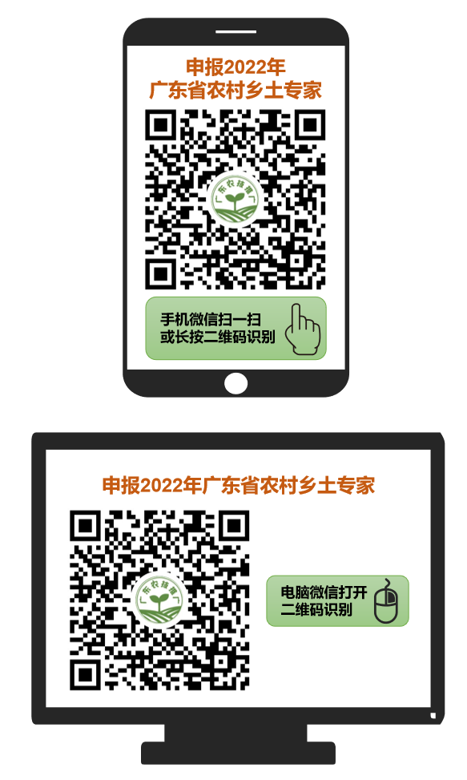
附件3

2022年广东省农村乡土专家
申报表（样表）

申报人所在单位（或村委会）： (盖章）
姓 名 |  | 性 别 |  | 本人证件照  （大一寸，底色不限）
出生年份 |  | 民 族
身份证号 |  | 手机号码
职 务 |  | 职 称
人才类型 | （5类单选）传统农匠、返乡大学生、返乡农民工、退役军人、新型职业农民
所属地区
通讯地址
专长领域 | （31类可多选）水稻、玉米、花生大豆、薯类、果菜、叶菜、食用菌、荔枝、龙眼、柑橘、优稀水果、香蕉、菠萝、南药、花卉、茶叶、甘蔗、生猪、家禽、牛羊、虾、蟹、贝类、鱼类、土壤修复、加工保鲜物流、农业机械化、数字农业、设施农业、农产品营销、其他
申报理由陈述以及个人成果业绩 | （申报个人在农业生产经营中有什么专业特长？取得了哪些成效？获得了何种奖励荣誉？曾在哪些媒体宣传报道过？注：请勿过多描述所在单位的集体成果，200-1000字。奖励荣誉、业绩成果、资格证书、媒体报道等需要提供佐证材料。）
本人承诺 | 现郑重承诺：本人遵纪守法，无违法犯罪记录或重大责任事故记录，未参加邪教组织，未被列入失信执行人名单，填报信息真实有效，知晓如有弄虚作假的情形，将被取消相关资格，一切后果自负。  申报人签名：  年 月 日
所在单位  （或村委会）意见 | （请认真核对申报人个人信息与所填单位信息）  负责人签字： （盖章）  年 月 日

附件4

2022年广东省农村乡土专家
推荐汇总表（样表）

报送单位（盖章）：
序号 | 姓名 | 工作单位（或所在村委会） | 职务/职称 | 年龄 | 专长领域
注：此表由系统导出，各地级以上市农业农村主管部门报送

